Технологическая карта урока "Разнообразие растений" в 3-м классе
Метапредметные результаты и деятельность учащихся:
Предметные : Составляет «паспорт» растения по материалам экскурсии. Приводит примеры дикорастущих и культурных растений и объясняет их принадлежность к той или иной группе. Изготавливает «Паспорт» растения.
Знает места обитания растений на планете Земля.
Метапредметные: В связной, логически целесообразной форме речи передает результаты изучения объектов окружающего мира. Умеет критически оценивать результат своей работы и работы одноклассников на основе приобретённых знаний.

Личностные : предвидит результат своей деятельности. Адекватно его оценивает. Умеет работать в группе. Проявляет интерес к окружающей природе, к наблюдениям за природными явлениями. Выражает свои чувства, вызванные состоянием природы.
Оборудование: схема “Части растений”, иллюстрации растений, таблица “Разнообразие растений”.

I. Введение знаний.
Обратите внимание на иллюстрации на доске. Назовите, что вы видите.
Даны следующие иллюстрации: морская капуста, мох сфагнум, лесной папоротник, сосна, ель, ромашка, малина, береза и т.д.
Учащиеся перечисляют названия растений
Как можно назвать все эти иллюстрации одним словом? (растения)
Подумайте и каждый пальчиками покажите, на сколько групп можно разделить эти растения.
Учащиеся показывают пальчиками 2,3,4,5
Сколько вопросов я вам задала? (один)
А сколько ответов на этот вопрос мы получили? (много)
Чему вы удивились? (что вопрос один, а ответов на него много)
Какой вопрос у вас возникает?
(Почему одни и те же растения можно разделить на разное количество групп?)
Давайте поразмышляем над этим вопросом

II. Поиск решения
Поднимите руки, кто разделил эти растения на 2 группы.
Расскажите, по какому признаку вы это сделали (Растения можно разделить на 2 группы: культурные – малина и дикорастущие – все остальные. За культурными ухаживает человек, дикорастущие растут сами).
Учитель оформляет первую версию на доске в виде схемы:
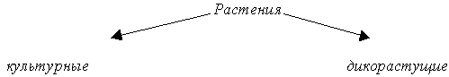
Поднимите руки, кто разделил эти растения на три группы.
Расскажите, по какому признаку вы это сделали (Деревья – береза, ель; кустарники – малина; травы – ромашка, папоротник, а мох и морская капуста не входят ни в одну из этих групп. Главный признак, по которому мы определили это высота растений или ярусность)
Учитель оформляет вторую версию на доске:
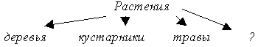
Теперь поднимите руки те, у кого другие версии деления растений
Расскажите про свои версии (Растения можно разделить на две группы по признаку – среда обитания: вода или суша)
Учитель оформляет третью версию на доске

(Растения можно разделить на пять групп по среде обитания: в саду, в лесу, на лугу, в воде, в огороде)
Учитель оформляет четвертую версию на доске:
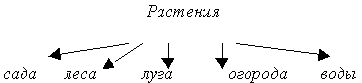
А теперь, как бы вы ответили на вопрос: Почему одни и те же растения можно разделить на большое количество групп? Ведь только в нашем классе появилось четыре версии, а если мы спросим взрослых людей, возможно, количество версий увеличится.
(Растения очень разные, у них много разных признаков, поэтому их можно разделить на много разных групп).
Заметили, вы несколько раз употребили слово “разные”.
Кто сможет назвать тему урока (Разные растения), (Разнообразие растений)
Учитель обращается к версиям на доске.
Итак, у нас возникло 4 версии, которые прозвучали от вас. Назовите свои версии, указывая признак, по которому вы их выделили.
Учащиеся называют версии, указывая признак каждой группы.
А я хочу предложить вам свою версию.
Учитель оформляет пятую схему на доске, в которой нет названий групп, но есть примеры.
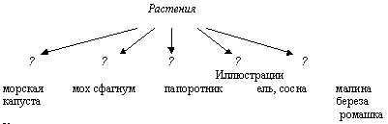
Как вы думаете, а каким я признаком пользовалась?
Дети молчат
Я вам помогу
На доске появляется схема “Части растений”
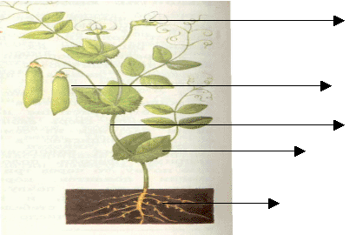
Что вы видите на доске (Схему с вопросительными знаками)
Кто выйдет и заменит вопросительные знаки словами.
(Ребенок выходит к доске и называет части растений)
Теперь вы догадались, какой признак я использовала (У всех растений есть части, вы разделили растения на группы по их частям)
Вы сказали, что у всех растений есть части, но ведь в моей версии 5 групп.
Что вас удивило? Какой вопрос у вас возникает? (Почему, по признаку части растения вы разделили на пять групп, ведь у всех растений есть части)
На этот вопрос мы будем отвечать, работая в группах, т.е. мы должны узнать, а все ли растения имеют все части.
(Деление групп произвольное).
Каждая группа получает:
- Схему “Части растений”.

План выполнения работы оформлен на доске.
- Рассмотрите версию учителя.
- Какие данные в ней отсутствуют.
- Заполните таблицу и опорную карточку.
Расскажите о результатах своей работы.
Отчитывается каждая группа сначала по таблице.
Озвучьте опорную карточку. Дополните мою версию, изменив вопросительные знаки на названия групп.
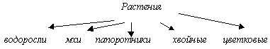
Проверка работы групп
Итак, какой вопрос мы себе задавали перед выполнением групповой работы.
(Почему растения разделяют на 5 групп по признаку “Части растений”?)
Мы ответили на этот вопрос? (Да)
Давайте заполним итоговую таблицу и сформулируем ответ на наш вопрос
Группа | Корень | Стебель | Лист | Цветок | Плод | Семена
Водоросли | - | - | - | - | - | -
Мхи | - | + | + | - | - | -
Папоротники | + | + | + | - | - | -
Хвойные | + | + | + | - | - | +
Цветковые | + | + | + | + | + | +
Используя таблицу, сформулируйте ответ на вопрос:
Почему растения разделяют на пять групп по признаку части, ведь все растения состоят из частей. Все растения разные, части растений есть не у всех. Водоросли не имеют частей. Мхи имеют только стебель и лист. Папоротники состоят из корня, стебля и листа, но не имеют цветов и плодов. Хвойные растения имеют корень, стебель, лист – хвою и семена, которые созревают в шишках. Только цветковые растения имеют все части.
III. Рефлексия.
-Что нового узнали на уроке?
IV.Домашнее задание

